《数字电路与逻辑设计》复习二

一、单项选择题（每题2分，共20分）
1、在何种输入情况下（ ），“与非”运算的结果是逻辑0。
A、全部输入是0 B、任一输入是0 C、仅一输入是0 D、全部输入是1
2、逻辑函数F=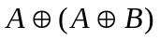= （ ）。
A、B B、A C、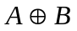 D、(A’ B)
3、 下列几种说法中错误的是（ ）。
A、任何逻辑函数都可以用卡诺图表示
B、卡诺图中1的个数和0的个数相同
C、同一个卡诺图化简结果可能不是唯一的
D、逻辑函数的卡诺图是唯一的
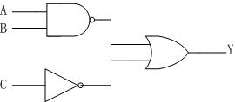
4、电路如图1所示，逻辑函数式为（ ）。
A、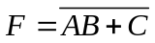 B、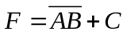
C、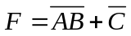 D、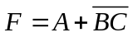
图1
5、 已知时钟脉冲频率为100Hz，欲得到频率为20Hz的矩形波应采用（ ）。
A、多谐振荡器 B、五位二进制计数器
C、单稳态触发器 D、五进制计数器
6、在不影响逻辑功能的情况下，TTL与非门的多余端可（ ）。
A、接小电阻 B、悬空 C、 接地 D、接低电平
7、施密特触发器常用于（ ）。
A、寄存 B、定时、延时
C、计数 D、脉冲整形与变换
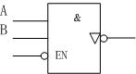
8、如图2所示，当EN＝0时，电路处于什么状态（ ）。
A、 Y处于悬浮状态 B、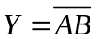
C、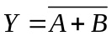 D、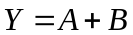
图2

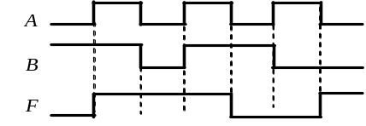
9． 某逻辑门的输入端A、B和输出端F的波形图3所示，F与A、B的逻辑关系是（ ）。
A、 与非 B、异或 C、同或 D、 或
图3
10、下列逻辑函数表达式中可能存在竞争冒险的是（ ）。
A、F=(A+B)(B+C) B、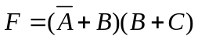
C、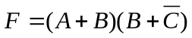 D、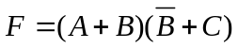

二、填空题（每空2分，共20分）

1. ( C6.9 ) ₁₆ =( )₁₀=（ ）_{8421BCD}。。
2. 为实现将JK触发器转换为T触发器，应使J= ,K= 。
3. 要构成32K×8位的RAM，需要 片8K×8位的RAM芯片，需要 根地址线。
4、对于共阴接法的发光二极管数码显示器，应采用 电平驱动的七段显示译码器。
5、逻辑函数F＝A·（B＋C）的反函数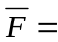 。
6、在TTL与非门、异或门、集电级开路门、三态门中，为实现线与逻辑功能应选用 ；要有推拉式输出级，又要能驱动总线应选用 门。

三、计算分析题（每题10分，共30分）

1、（1）用公式法化简逻辑函数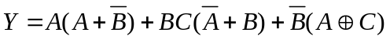

（2）用卡诺图化简法将逻辑函数化简成最简与或式。

2、八选一数据选择器74151组成的电路如图4所示，求出该电路输出L的最简与或表达式。
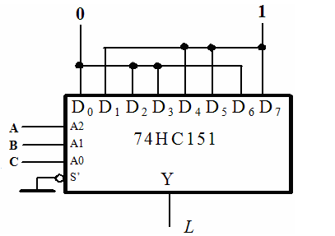
图4

3、555定时器连接的电路如图5(a)所示，已知输入电压波形，做出该电路输出电压波形。
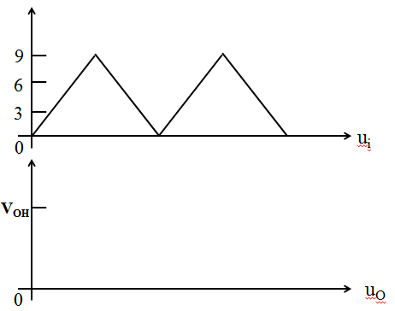
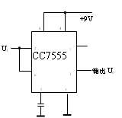

图5

四、综合题（每题15分，共30分）

1、 用8选1数据选择器和必要的门电路实现一个组合逻辑电路，该电路有3个输入变量A、B、C，1个工作状态控制变量M以及1个输出变量F。当M=0时，电路实现“意见一致”功能；当M=1时，电路实现“多数表决”功能。

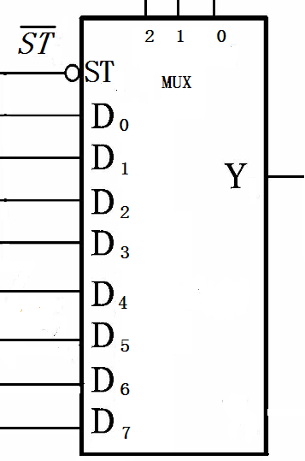

2、用D触发器及少量门电路，设计如图6状态转换图功能的同步时序电路。要求列出状态转移表，状态转移方程，驱动方程。
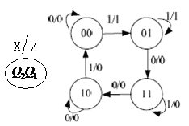
图6

